Madrid, 28 de mayo de 2021

‘Supervivientes 2021’ alcanza un 26% de share y triplica en la franja al segundo operador, confirmando su especial afinidad entre los jóvenes (30%)

Con casi 2,3M de espectadores y un 26% de cuota de pantalla, superó en 17,9 puntos a Antena 3 en su franja (8,1%) cuya oferta contaba con la ficción ‘La cocinera de Castamar’ (11,8%)

Sus principales seguidores fueron los jóvenes de 16 a 34 años (30,3%), cuadruplicando el resultado de su rival en esta horquilla (6,8%), cuya oferta obtuvo su público más afín entre los espectadores mayores de 55 años (13,3%)

‘Supervivientes 2021’ volvió anoche a sumar un liderazgo más a su estela de triunfos semanales con casi 2,3 millones de espectadores y un 26% de share. El concurso presentado por Jorge Javier Vázquez triplicó de nuevo a la oferta de Antena 3 en su franja (8,1%), en la que emitió la serie ‘La cocinera de Castamar’ (1,5M y 11,7%).
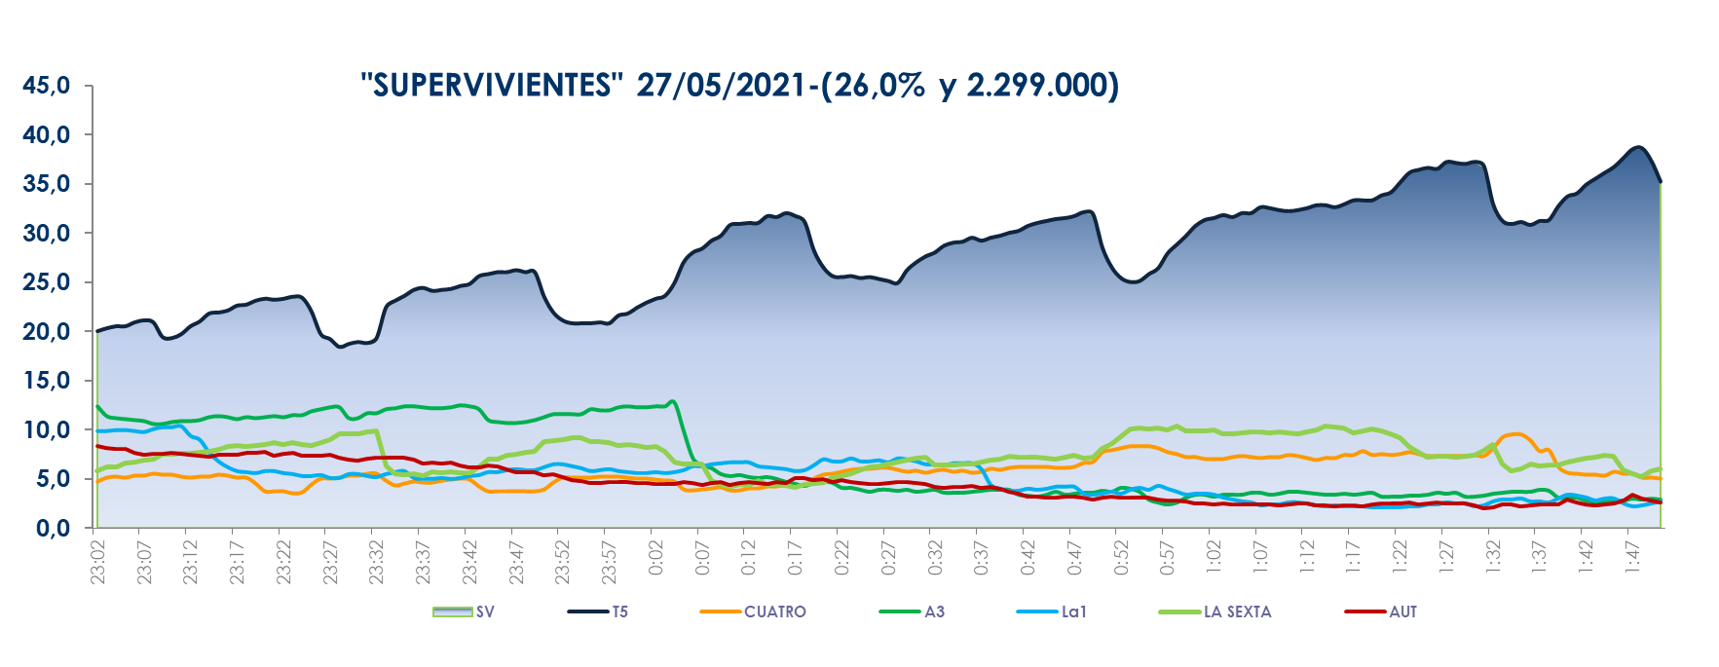

‘Supervivientes 2021’ se impuso en todos los targets, mejorando su registro entre los jóvenes de 16 a 34 años (30,3%) frente al 6,8% marcado por Antena 3 en este parámetro en la franja, cuya oferta obtuvo su público más afín entre los mayores de 55 años (13,3%).

El concurso de Telecinco superó la media nacional en los mercados regionales de Canarias (32,8%), Andalucía (31,7%), Murcia (28,1%), Aragón (26,7%), Madrid (26,6%) y en el denominado ‘Resto’ (29,9%).

El espacio posterior a la gala, ‘Supervivientes: diario’ (19,8% y 542.000) obtuvo igualmente el respaldo de los espectadores que lo escogieron como la oferta más vista en su franja con más de 16 puntos sobre Antena 3 (3,1%).

También destacó ayer el liderazgo en la mañana de Telecinco de ‘El programa de Ana Rosa’ (22,5% y 686.000), con casi 10 puntos de ventaja sobre ‘Espejo Público’ (12,6% y 386.000). De igual forma, y con ya es habitual, impusieron su autoridad en la banda vespertina ‘Sálvame Limón’ (13,6% y 1,5M) y ‘Sálvame Naranja’ (18,8% y 1,7M), en cuyas franjas Antena 3 promedió un 9,6% y un 12,7% de share.

Telecinco fue la cadena más vista del día con un 17,6% de share, con más de 3 puntos de ventaja sobre Antena 3, con un 14,5%. También se impuso en el day time, con un 18,5%; la mañana, con un 20,4%; la tarde, con un 18%; y el late night, con un 28,7%. Asimismo, coronó el target comercial del jueves con un 18,9% de cuota de pantalla frente al 13,1% marcado por Antena 3 en este parámetro.

En Cuatro, ‘Todo es mentira Bis’ anotó un 6,6% de share, superando el 5,4% de La Sexta en la franja, imponiéndose a su rival en todos los targets salvo los de 55 a 64 años.

Entre los temáticos, Factoría de Ficción fue el canal más visto en la franja de prime time (2,8%), aupado por el buen comportamiento de la película ‘Los mercenarios 3’ (455.000 y 3,7%), segundo espacio más visto del día en estos canales y la segunda emisión de cine con mayor audiencia en los laborables del año en FDF.

